Minden eddiginél részletesebb gátlóidegsejt-modelleket hoztak létre a HUN-REN KOKI kutatói
A legmodernebb neuroanatómiai, fiziológiai és számítógépes sejtmodellezési technikák felhasználásával két fontos agykérgi gátlóidegsejt eddigi legpontosabb modelljét készítette el a HUN-REN Kísérleti Orvostudományi Kutatóintézet (HUN-REN KOKI) Nyiri Gábor vezette kutatócsoportja. A modellekbe a későbbiekben további kísérleti adatok építhetők be, így kiválóan használhatók fiziológiai kísérletek eredményeinek értelmezéséhez, a hippokampusz tanulási és memóriafolyamatokban betöltött szerepének tanulmányozásához, valamint a működését szimuláló neuronhálózati modellek létrehozásához. A kutatók eredményeit bemutató publikáció ‒ Takács Virág, Bardóczi Zsuzsanna, Orosz Áron, Major Ábel, Tar Luca megosztott elsőszerzőségével ‒ a rangos PLoS Biology szakfolyóiratban jelent meg.
Az idegsejtek alapvetően három különböző részből, a sejttestből, a dendritből és az axonból állnak. A faágszerűen elágazó dendritfa a többi idegsejttől érkező információt (bemeneteket) fogadja. A hosszú elágazó nyúlványból álló axonfa az idegsejt ingerületét (kimenetét) továbbítja, leggyakrabban más idegsejtek dendritfája vagy sejttestje felé. Az ingerület itt a két sejt között kialakuló speciális kapcsolódási helyek, az úgynevezett szinapszisok közvetítésével jut át.
A memórianyomok létrejöttében alapvető fontosságú agykérgi terület a hippokampusz, ahol többféle, morfológiailag eltérő, különböző feladatokért felelős gátló interneuron szabályozza a serkentő piramissejtek működését. Nyiri Gábor csoportja a szomatosztatin-tartalmú gátló interneuronok két fontos, eltérő funkciójú képviselőjét vizsgálta. Az Oriens-Lacunosum Moleculare (OLM) sejtek a hippokampusz fő sejtjei dendritfájának a sejttesttől legtávolabbi részét idegzik be, míg a Hippocampo-Septalis (HS) sejteknek helyi axonágaik mellett a hippokampuszt elhagyó rostjaik is vannak, amelyekkel több más, távoli agyterületet (elsősorban a mediális szeptumot) is elérnek.
A sejten belüli ingerületterjedés szempontjából nagyon fontos paraméterek a különböző sejtalkotórészek olyan térbeli dimenziói, mint a különböző nyúlványok átmérői, a bennük található citoplazma térfogata, a membránok felülete, a rájuk érkező serkentő és gátló szinapszisok száma, aránya, nagysága. Ezek ismeretében hozhatók létre az egyedi sejtek és az idegi hálózatok működését szimuláló matematikai modellek. A megfelelő vizsgálati módszerek hiánya és a mérés nagy munkaigénye miatt azonban a kutatók eddig nem rendelkeztek pontos adatokkal az élő szervezet idegsejtjeinek morfológiai sajátosságairól.
Nyiri Gábor csoportja a HUN-REN KOKI-ban található legkorszerűbb pásztázó elektronmikroszkóp segítségével nagy pontossággal írta le az OLM és HS sejtek morfológiai paramétereit. A munka első, nélkülözhetetlen lépése az új műszer és a megfelelő minta-előkészítési technikák beállítása volt. A két sejttípust, valamint szinapszisaik különböző fajtáit specifikusan megjelölték, majd sejttestjüket, dendrit- és axonfájuk különböző szakaszait elektronmikroszkópos sorozatmetszetek készítésével többféle szoftver felhasználásával, három dimenzióban rekonstruálták.
A csoport eredményei szerint bár a két sejttípus dendritfájának elhelyezkedése és fénymikroszkópos képe hasonló, elektronmikroszkópos anatómiai jellemzőik ‒ így működésük is ‒ jelentősen eltérnek. Kimutatták, hogy a HS sejtek dendritjeit és sejttestjét jóval sűrűbben borítják a szinapszisok, így a teljes sejtfelületre érkező bemeneteik száma majdnem kétszerese az OLM sejtek bemeneteinek (15 600, illetve 8400 db). A két sejt alap fiziológiai tulajdonságait is megmérték, és ezeket az anatómiai tulajdonságokkal és irodalmi adatokkal kombinálva az eddigi legrészletesebb és anatómiailag legpontosabb „passzív és aktív” gátlósejt-modelleket sikerült létrehozniuk. Ezekbe a későbbiekben további kísérleti adatok építhetők be, így kiválóan használhatók fiziológiai kísérletek eredményeinek értelmezéséhez, a hippokampusz tanulási és memóriafolyamatokban betöltött szerepének tanulmányozásához, valamint a működését szimuláló neuronhálózati modellek létrehozásához.
Sajtókapcsolat:
- Hencz Éva, kommunikációs igazgató
- +36 30 155 1803
- media@hun-ren.hu
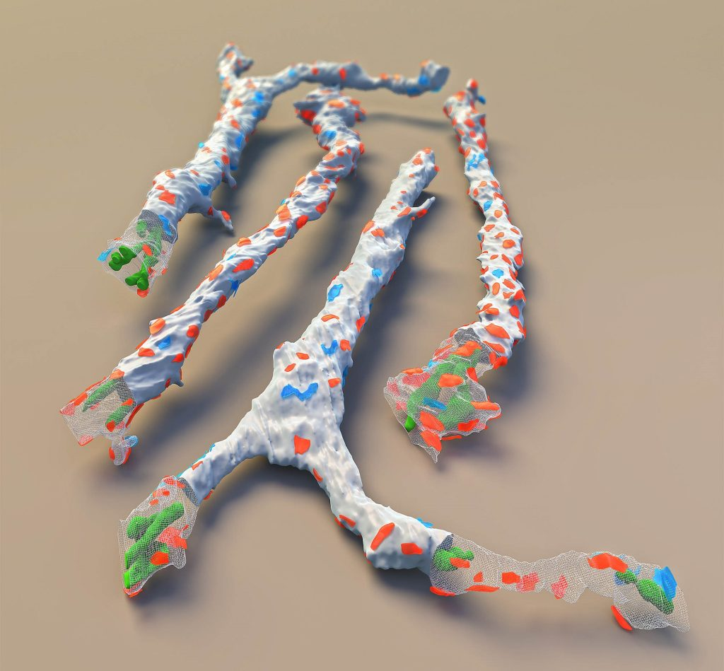 | © HUN-REN KOKI
Eredeti tartalom: HUN-REN Magyar Kutatási Hálózat
Továbbította: Helló Sajtó! Üzleti Sajtószolgálat
Ez a sajtóközlemény a következő linken érhető el:

